Karta produktu ANDROMEDA nr kat.: 101
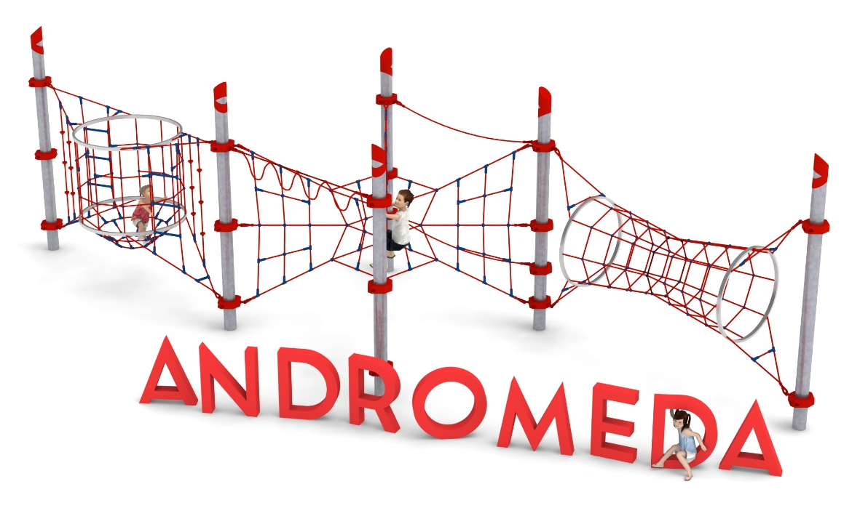

Wymiary zestawu:
Długość: 11,8 m
Szerokość: 4,4 m
Wysokość: 3,7 m
Przestrzeń minimalna: 16,9 x 8,3 m
Grupa wiekowa: od 5 do 14 lat
Głębokość posadowienia: 1m
Wysokość swobodnego upadku: 2,85 m

Opis urządzenia.
Zestaw składa się z sześciu słupów na których zawieszone jest pięć następujących modułów: NIOBE XL 027; PSYCHE 008; LETO 014; JUNO 002; SCYLLA XL 024.

Wytyczne dotyczące materiałów i technologii wykonania urządzenia.
Głównym elementem konstrukcyjnym są słupy stalowe o średnicy 168,3 mm zabezpieczone przed korozją poprzez cynkowanie ogniowe. Na szczycie słupa zainstalowana jest czapka ze stali ocynkowana ogniowo oraz malowana proszkowo. Fundamenty wykonane są jako stopy żelbetowe posadowione na głębokości 1 m. Do słupów, za pomocą obejm wykonanych ze staliwa konstrukcyjnego, zamocowane są siatki linowe w różnych kształtach i rozmiarach. Obejmy zabezpieczone są przed korozją poprzez malowanie farbami chlorokauczukowymi. Połączenie lin z obejmą jest połączeniem przegubowym ze stali nierdzewnej. Siatki linowe, stanowiące główny element zabawowy, wykonane są z liny POLIAMIDOWEJ, PLECIONEJ, KLEJONEJ o średnicy 18mm. Liny wykonane są ze strun stalowych, ocynkowanych galwanicznie, skręconych w sześć splotów, z których każdy jest opleciony wklejonym w niego włóknem poliamidowym. Elementy łączące liny ze sobą wykonane są z aluminium, stali nierdzewnej i tworzywa sztucznego.

Obszar upadku urządzenia powinien zostać wykonany na nawierzchni zgodnie z normą PN EN 1176- 1:2017. Do wykonania montażu niezbędna jest możliwość dojazdu ciężkiego sprzętu budowlanego.

W trosce o bezpieczeństwo dzieci oraz jakość urządzeń wymaga się, aby urządzenia posiadały certyfikat na zgodność z normami PN EN 1176-1:2017, PN EN 1176-11:2014-11, wydane w systemie akredytowanym przez Państwowe Centrum Akredytacji lub krajowej jednostki akredytującej pozostałych Państw członkowskich, zgodnie z Rozporządzeniem Parlamentu Europejskiego i Rady Unii Europejskiej (WE) nr 765/2008”.

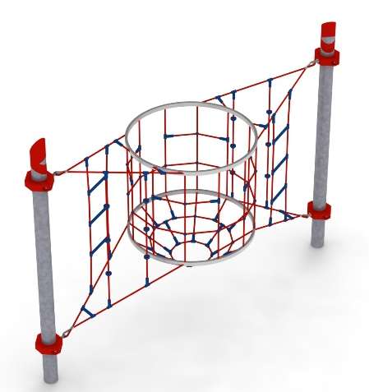
Opis modułów wchodzących w skład zestawu:

NIOBE XL 027
Urządzenie składa się z dwóch okręgów stalowych ocynkowanych ogniowo. Na okręgach rozpięta jest konstrukcja linowa tworząca szyb o średnicy 1,5m zakończony podłogą z linek. Z obu stron szybu występuje drabinka i dwie linki wspinaczkowe. Urządzenie zawieszone jest na dwóch słupach zainstalowanych w rozstawie 4,24m.

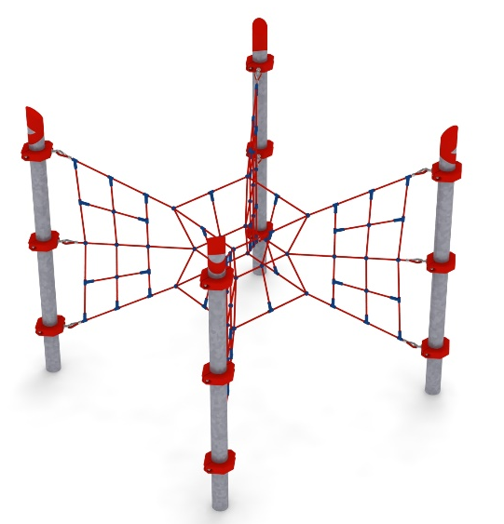

PSYCHE 008
Urządzenie składa się z czterech siatek pionowych w kształcie trójkąta zamocowanych do słupów w rozstawie 3,0m x 3,0m oraz centralnie umieszczonego elementu linowego przypominającego kształtem klepsydrę o wymiarach 1x1x1m.

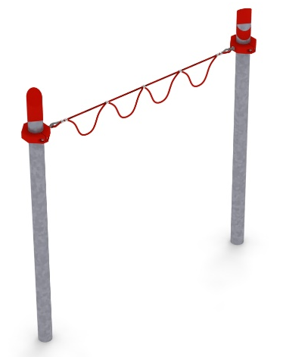

LETO 014
Urządzenie składa się z liny poziomej rozpiętej na dwóch słupach zainstalowanych w rozstawie 3,0m. Lina mocowana jest na wysokości od 1,4 do 2,85 m. Do liny poziomej zamocowane są cztery liny wygięte w półokręgi o promieniu około 0,3 m.

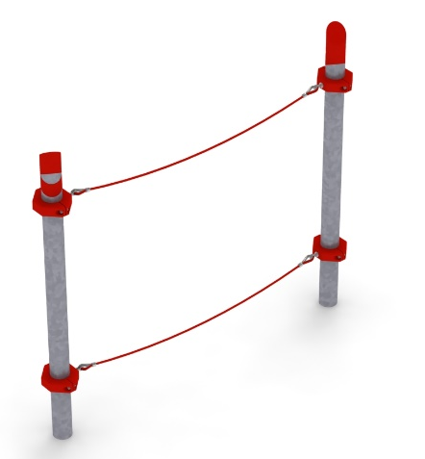

JUNO 002
Urządzenie składa się z dwóch lin poziomych rozpiętych pomiędzy dwoma słupami zainstalowanymi w rozstawie 3,0m. Położenie dolnej liny mieści się w zakresie od 0,4 do 1,25 m a rozstaw między linami mieści się w zakresie od 1,4 do 1,8m.

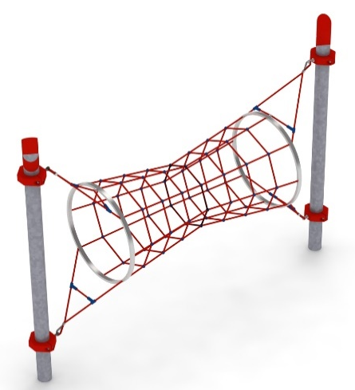

SCYLLA XL 024
Urządzenie składa się z dwóch okręgów stalowych ocynkowanych ogniowo. Na okręgach, pomiędzy dwoma słupami zainstalowanymi w rozstawie 4,24m, rozpięta jest konstrukcja linowa tworząca tunel o średnicy 0,8 - 1,2m.

